Локнистенська ЗОШ І-ІІІ ступенів

Дата створення:
- 1893 рік побудована громадою перша школа , матеріали надала місцева поміщиця М.Капцевич
- Сучасна будівля школи була введена в експлуатацію 01.09.1973 р.
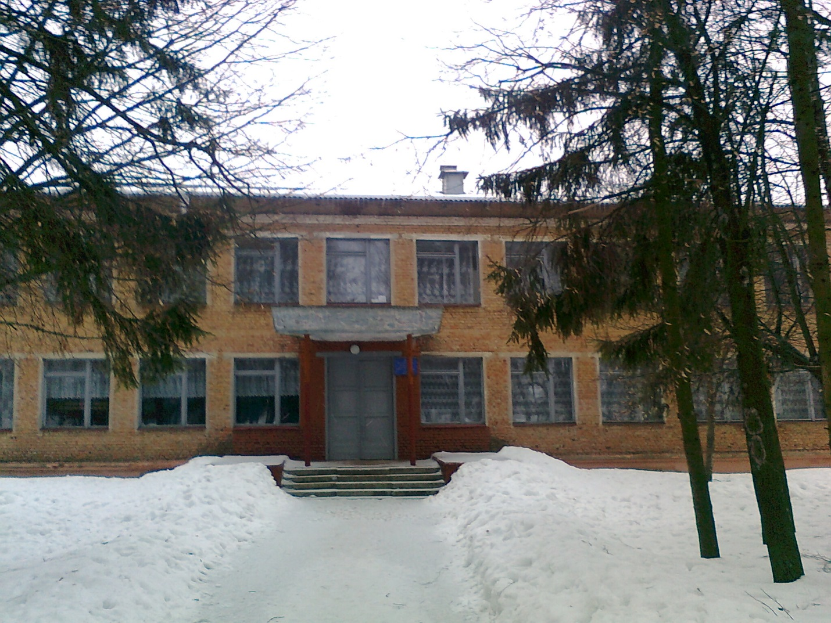

Адреса: вул. Перемоги 2-а
с. Локнисте
Менський р-н.
Чернігівська обл.
15660
Тел. 4-61-21

Керівник навчального закладу:
Надточій Анатолій Олексійович
Кількість учнів (станом на 5.09.14): 56 учнів

Кількісний та якісний склад педагогічного колективу:
Вища категорія- 6,
І категорія- 8,
ІІ категорія-2,
Молоді спеціалісти.-2
Визначні випускники школи:
Д.Д.Лавриненко(1913-1979)- видатний вчений, великий спеціаліст у галузі лісових культур, лісівництва та екології лісу.
Л.В.Ярош випускник школи 1967 року чемпіон світу 1992 року, бронзовий призер 1997 року з шахової композиції.
П.Т.Сердюк – перший секретар Городнянського райкому компартії України 1973-1984. У 1984-1988 призначений начальником управління сільського господарства в Чернігівській області, заступник голови Чернігівської ОДА 1994-1998 р. Нагороджений орденами «Трудового Червоного Прапора», «Знак пошани » і двома медалями.
Радченко Іван Григорович - генерал-майор випускник 1960 року , закінчив школу розвідників, у 1980 роках посол СРСР в республіці Афганістан.
О.М. Гронь - випускник 1986 року, полковник МВС України, очолював службу ДСО в АР Крим до березня 2014 року , не зрадив присязі, зараз начальник ДСО в Миколаївській області.

Визначні досягнення НЗ:
Учні школи приймають участь в різноманітних конкурсах, акціях , предметних олімпіадах.

Проблема, над якою працює школа:
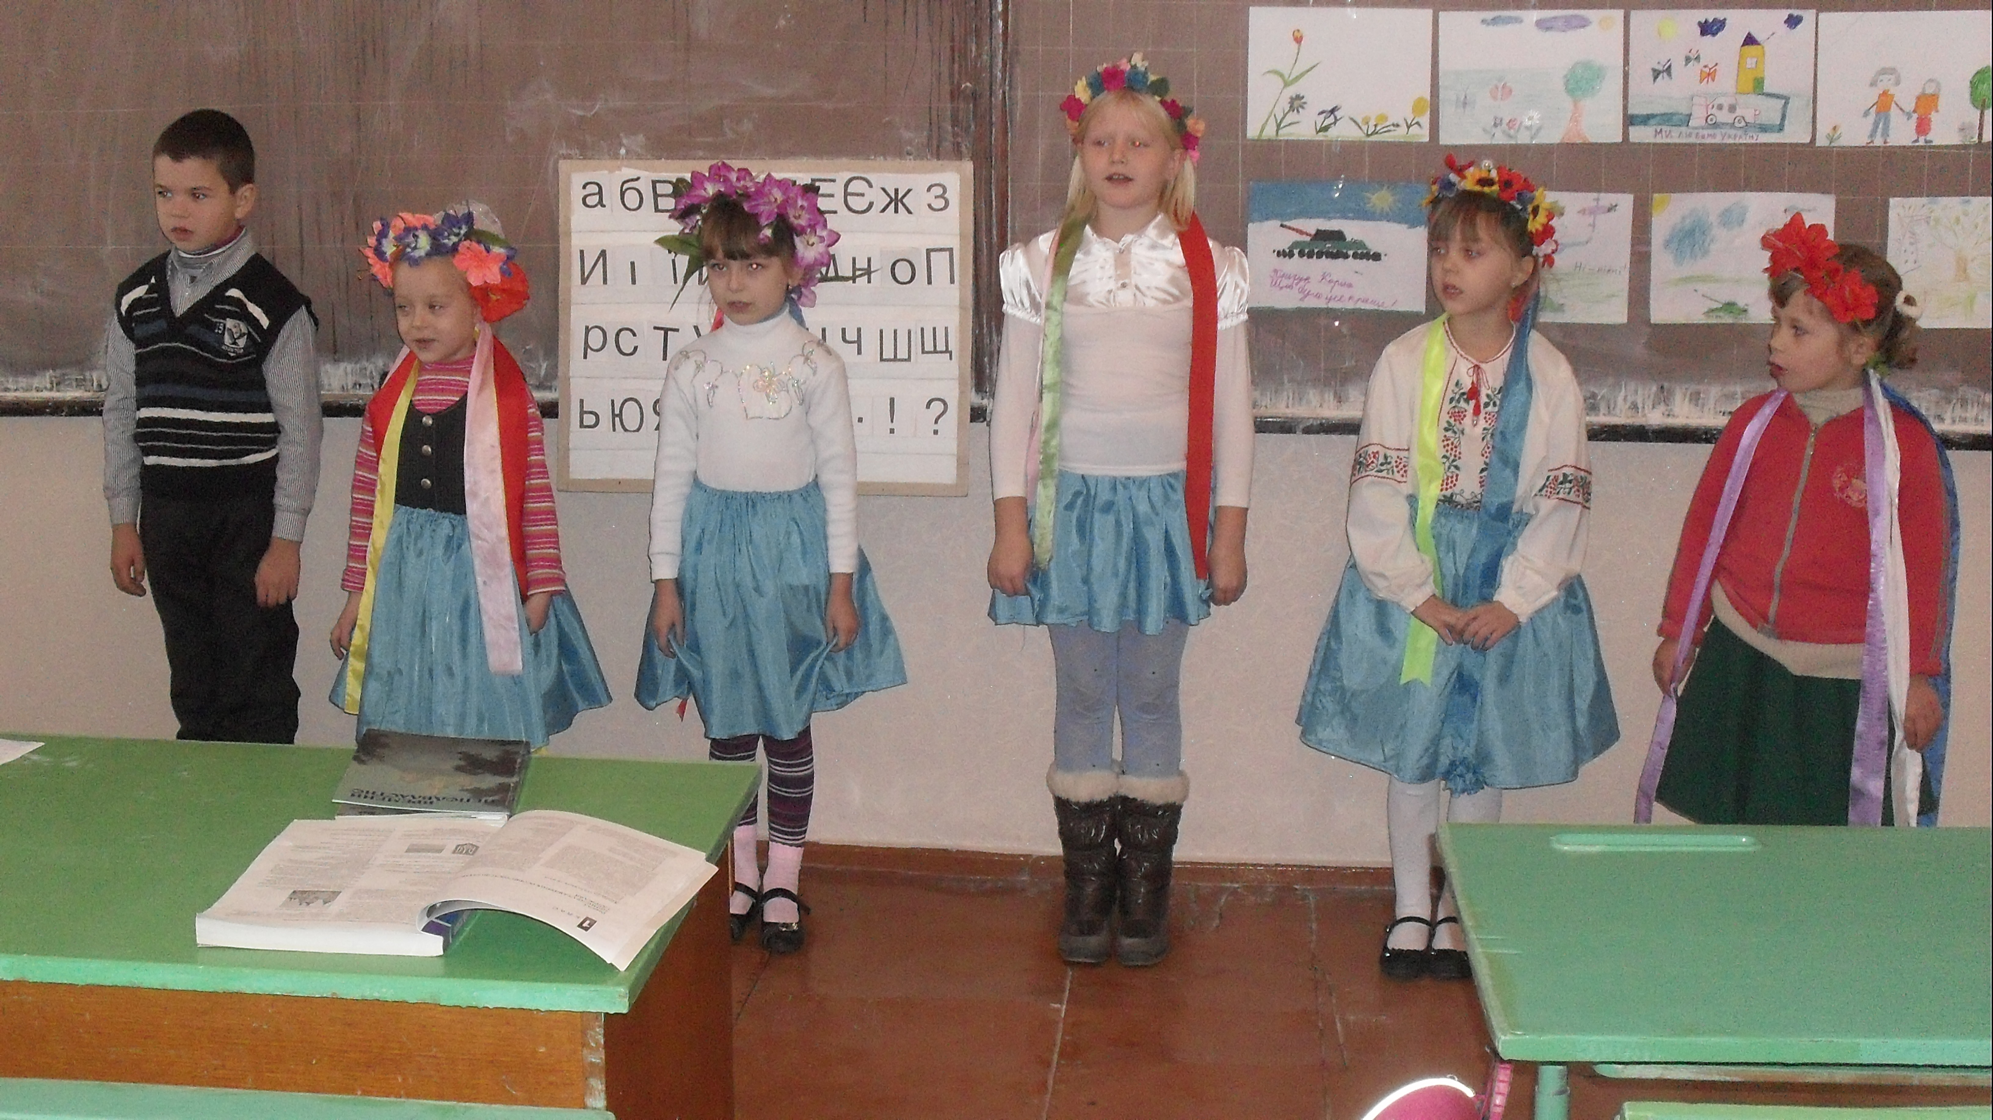
«Розвиток творчих здібностей учнів шляхом впровадження інноваційних технологій у навчально-виховний процес»

ЗАПРОШУЄМО НА НАВЧАННЯ!!!!!!

